实验成绩：

河北工程大学材料科学与工程学院

本科实验报告

课程名称： | 计算机在材料科学中的应用
实验名称： | Material Studio晶体结构模型建立
姓 名： | 范腾飞
专业班级 | 复材1903
学 号： | 192050311
指导教师： | 岳璇

2022年 4月 25日
材料科学与工程学院实验报告

实验名称： Material Studio晶体结构模型建立 实验类型： 计算机实验
实验地点： 机房 同组学生姓名：

一、实验目的和要求
1、学习使用Material Studio软件
2、学习用Material Studio建立晶体结构模型
3、介绍CASTEP中的结构优化， 使用立体可视化工具显示等值面
装 订 线

装 订 线

二、实验内容和原理（必填）
在进行材料科学的研究时,往往需要构建和分析材料分子\固体及表面的晶体结构模型，用以研究、预测材料的特性。而Accelrys公司的Material Studio软件是构建晶体结构和分子结构的工具。

三、主要仪器设备
装有Mterials Studio软件的计算机一台。

四、操作方法和实验步骤
将实验分为构建AlAs晶体结构模型与构建苯甲酰胺分子模型两部分：
1、AlAs晶体结构模型构建
（1）创建一个新的project，并命名为AlAs；
（2）创建一个新的3D模型项目；
（3）从菜单栏里选择Build / Crystals / Build Crystal/Build Crystal 对话框显示出来，设置题目所给出的晶体数据，选择空间群216 F-43m，更改原子Al 和As 的分数坐标分别为(0, 0, 0)和(0.25, 0.25, 0.25)，更改晶格参数为5.6622 Å.；
装 订 线
（4）更改建立晶体结构的Display Style为球棍模型；
（5）为了消除除晶胞外其余的原子，选择renfresh build，最终得到AlAs晶体结构模型。
2、苯甲酰胺分子模型构建
（1）构建新的3D模型项目；
（2）使用快捷键绘制苯环，使用铅笔工具绘制分子键，得到基础苯甲酰胺平面图像；
（3）替换图中的元素，氧元素、氮元素替换对应的碳原子，并增加氢原子；
（4）更改分子结构的Display Style为球棍模型；
（5）用clean优化分子模型结构，得到苯甲酰胺分子球棍模型。

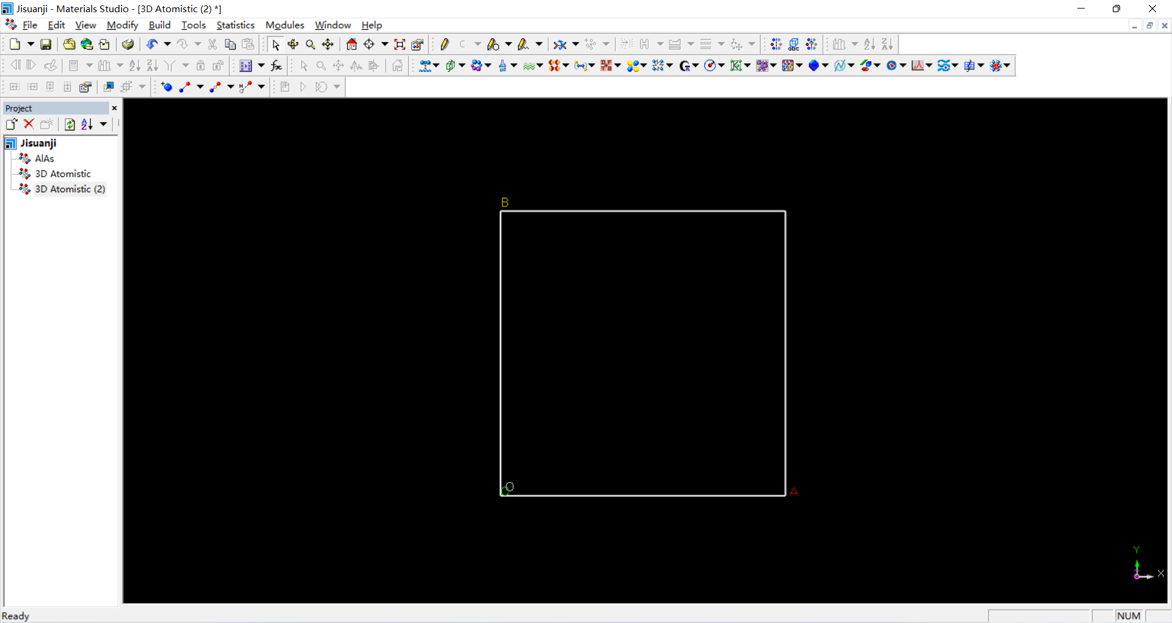
五、实验数据记录和处理（必填）
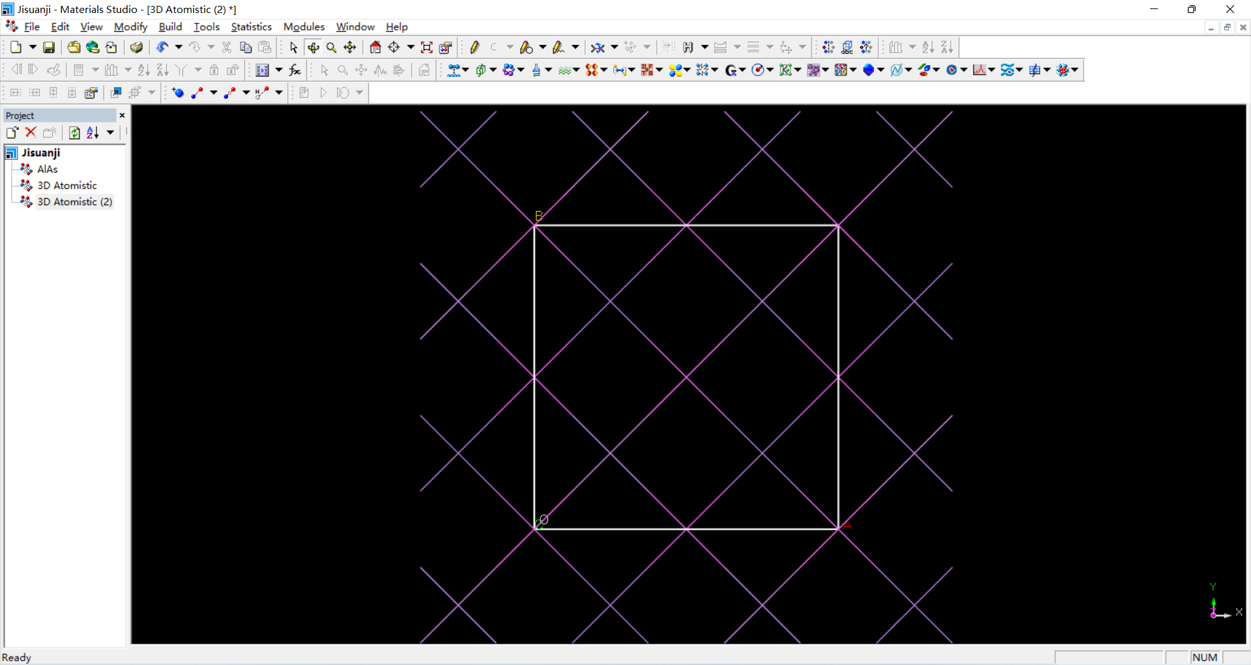
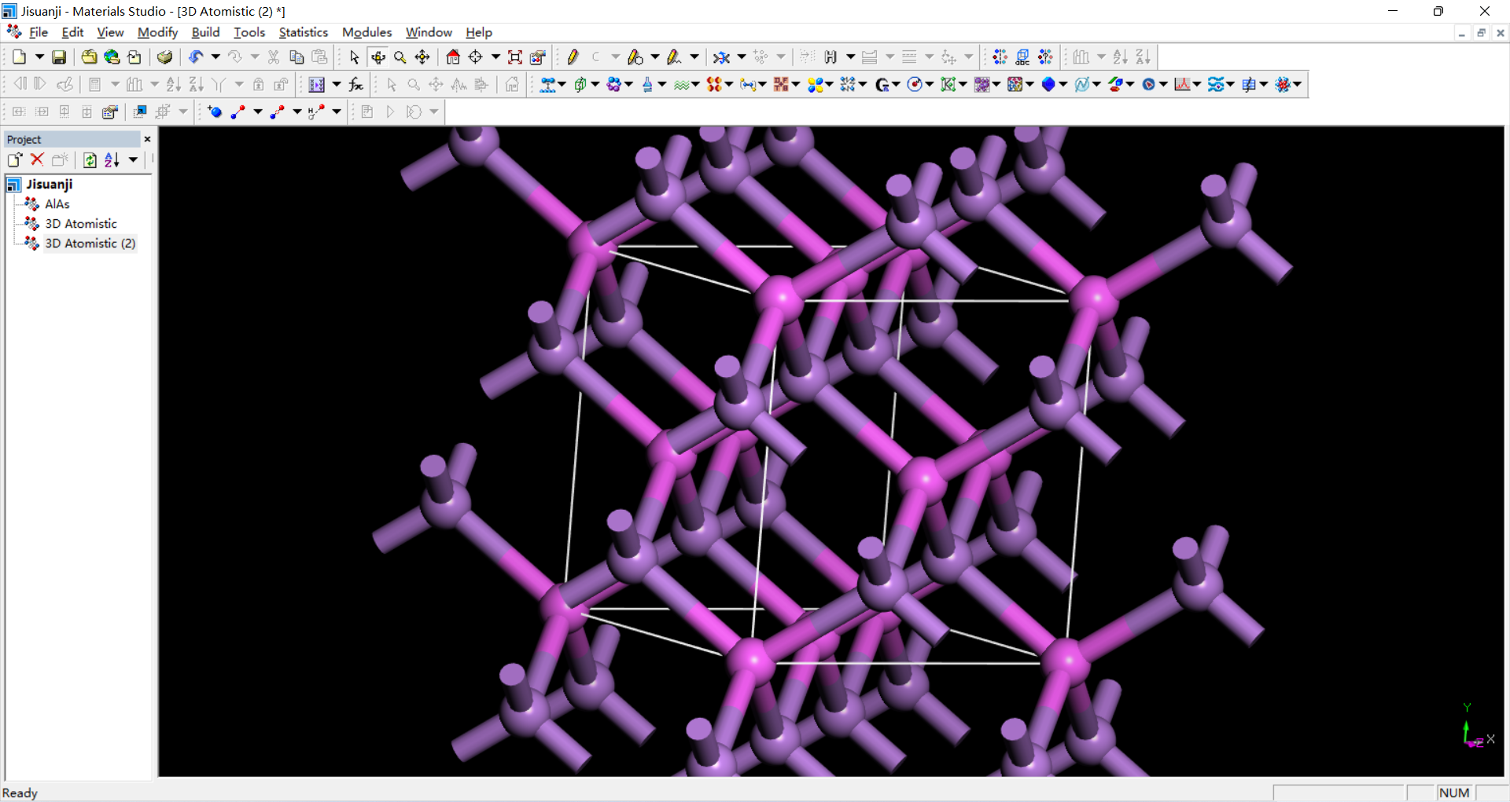
1、AlAs晶体结构模型
装 订 线
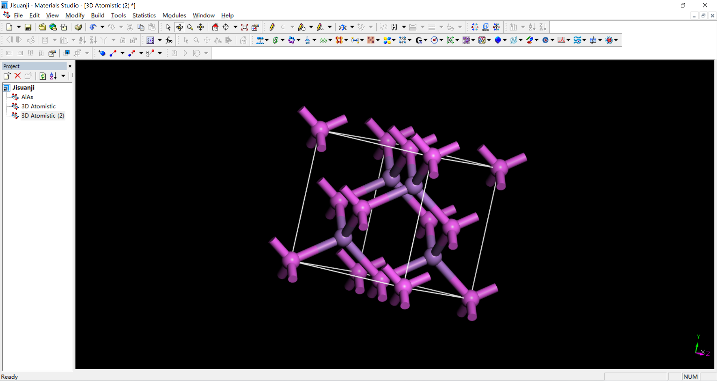
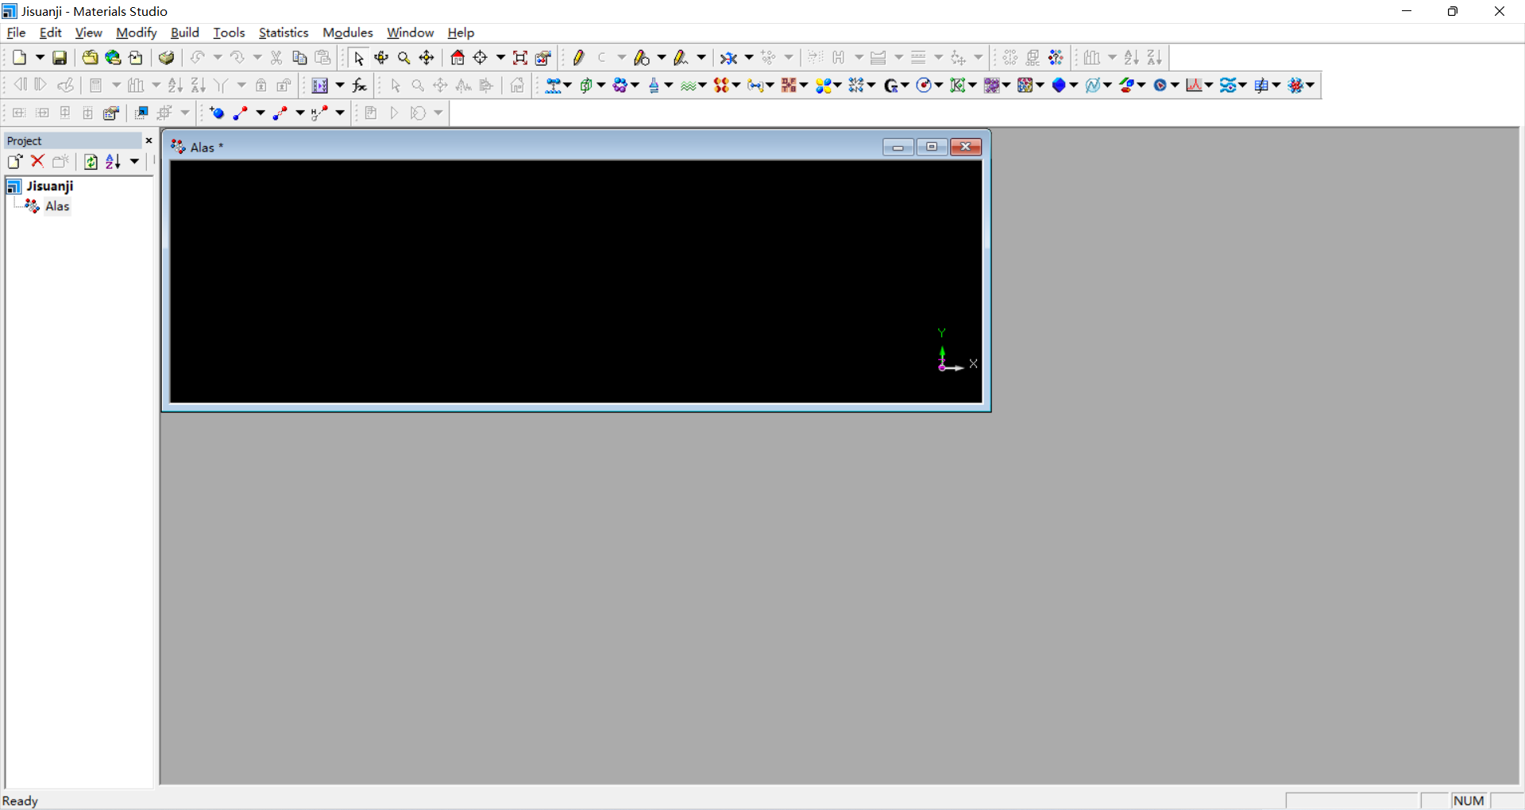
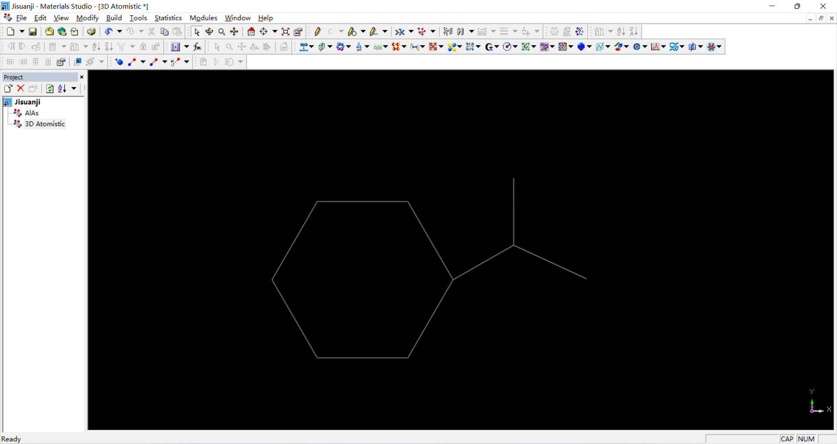
2、苯甲酰胺分子模型构建
装 订 线
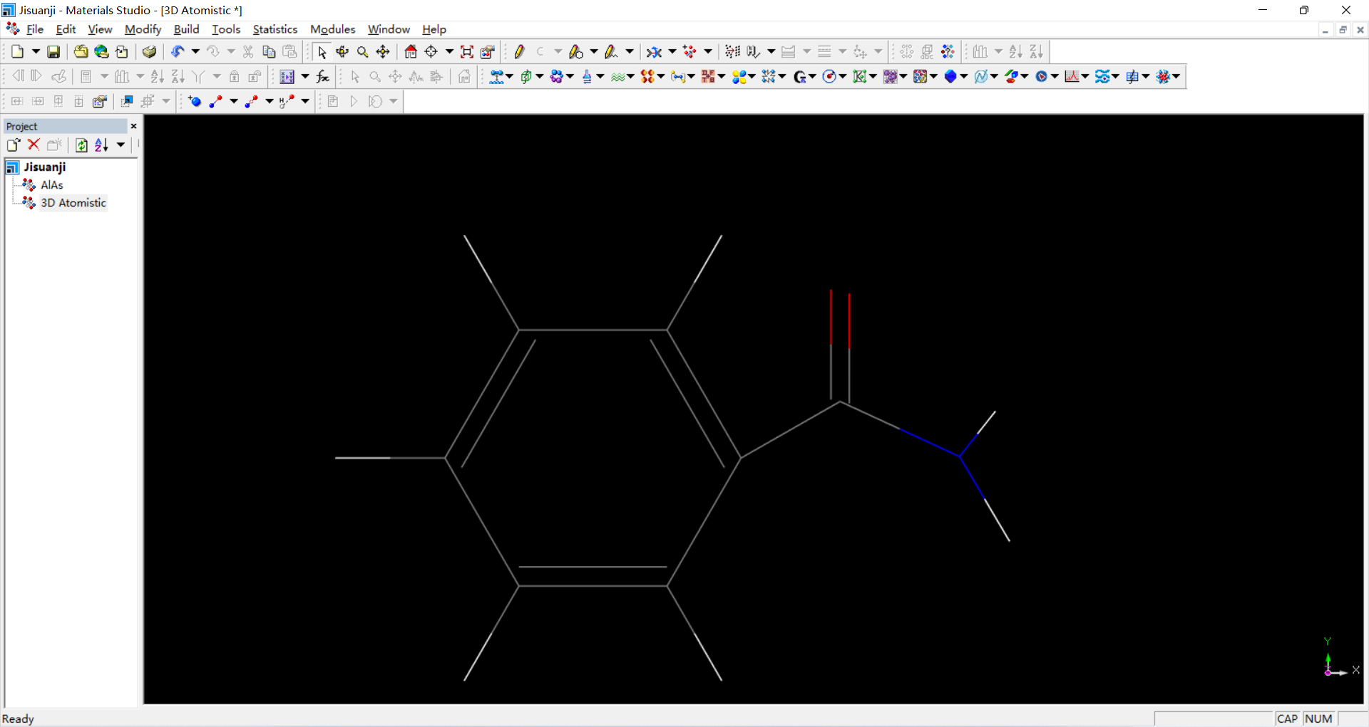
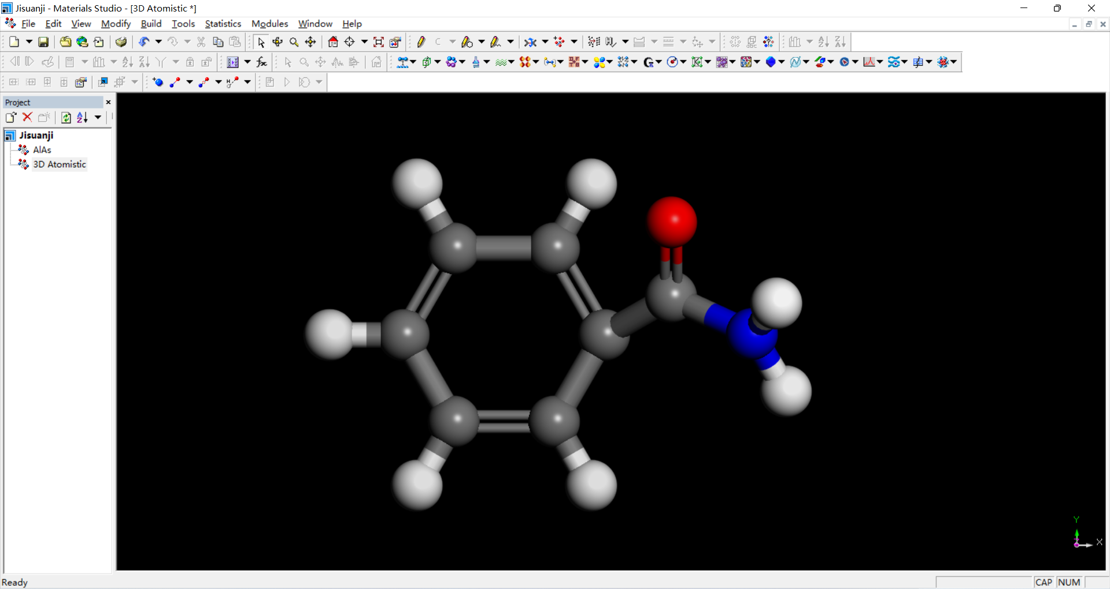
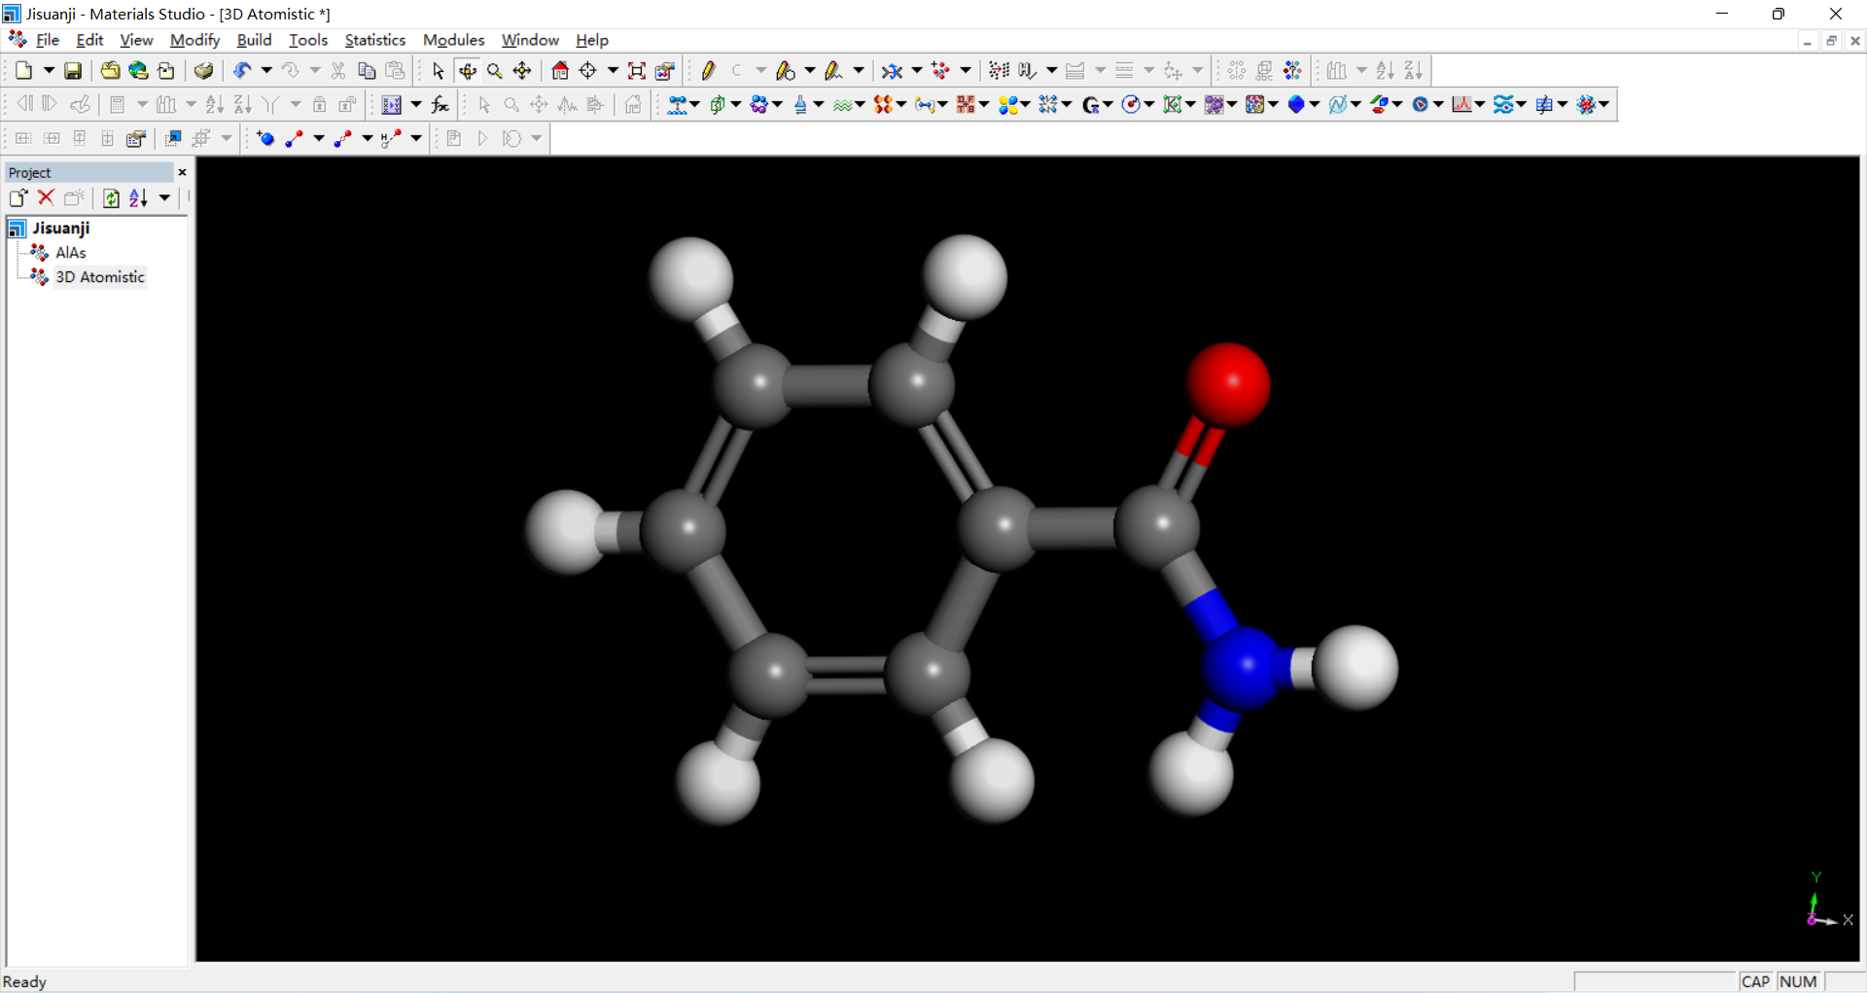
装 订 线
六、实验结果与分析
最终得到了AlAs晶体结构模型与构建苯甲酰胺分子模型。

装 订 线

七、讨论、心得
通过实验，我学会了基本的晶体和分子模型的绘制，同时也对计算机在材料及化学领域的广泛应用有了进一步的思考。最重要的是增强了自己的动手能力，对日后论文中图片的绘制有了初步的学习。通过这次的Materials Studio软件学习，我受益匪浅。

